

Asignatura Lengua y literatura
Fecha 02 al 06 de noviembre.
Profesoras Ivonne Silva
O.A. OA 21 lenguaje Priorizado
Tema del mes “INTERESES Y MOTIVACIONES”.(OA 9 orientación)

Recuerda las siguientes fechas
Aprendizaje de contenidos 02 al 06 y 09 al 13 (ENVIAR Actividades realizadas a las Profes)
Evaluación formativa 16 al 20 de noviembre
Retroalimentación 23 al 27 de noviembre
Evaluación Sumativa 30 noviembre al 03 de diciembre

En el caso de las EVALUACIONES DE LIBROS se realizarán a través de una RESEÑA
La realización de la Reseña podrá sumar hasta 3 décimas a la Evaluación de Noviembre. Los libros con los que puedes realizar la RESEÑA son
“EL NIÑO CON EL PIJAMA A RAYAS o PREGÚNTALE A ALICIA”
Aprendizaje remoto 8° semana del 19 al 23 de octubre (al final)

Los equipos de trabajo para las evaluaciones interdisciplinarias de noviembre son:
Lenguaje- Religión
Matemática - Inglés
Historia - Ed Física
Ciencias - Arte

Instrucciones Esta semana revisaremos del Libro Mineduc la unidad 3 subunidad 4
ANUNCIOS EN LA RUTA (páginas 164 a 167)
Conocerás temas y estrategias para leer los mensajes publicitarios, construir su significado, reconocer los estereotipos presentes e identificar el concepto de persuasión.

CLASE 1 : CONCEPTOS CLAVES: Publicidad y Persuasión.

ACTIVIDAD
1. Lee la primera parte de la página 164 del libro Mineduc 8° y luego responde
¿Qué es la PUBLICIDAD?
_________________________________________________________________________
¿Cuál es el objetivo o finalidad de la PUBLICIDAD? _________________________________________________________________________
¿En qué oraciones puedes ocupar las palabras PERSUASIVO y PERSUASIÓN
_________________________________________________________________________
¿En qué medios de comunicación podemos ver Publicidad? Nómbralos
_________________________________________________________________________
Nombra un anuncio publicitario que haya logrado Persuadirte de comprar un producto
_________________________________________________________________________

RECUERDA : LA PROPAGANDA: Busca cambiar la forma de pensar del receptor y no tiene una finalidad económica . Ejemplos: Campañas de ayuda en tiempos de crisis, , llamados a votar, cuidar el medio ambiente , Prevenir el Cáncer de mama etc.

Observa los siguientes afiches

Afiche 1 Afiche 2 Afiche 3
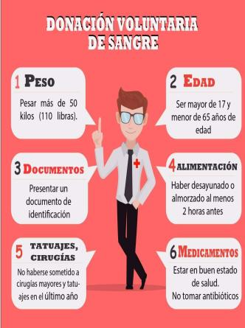

¿Por qué estos 3 afiches son ejemplos de PROPAGANDA?
____________________________________________________________________

2. Completa el cuadro comparativo. Recuerda poner atención en el lenguaje , el tipo de texto y las imágenes seleccionadas.
 | AFICHE 1 | AFICHE 2 | AFICHE 3
EMISOR ¿Quién crees que
lo emite? (Agencia ,institución)
PROPÓSITO ¿Cuál es la finalidad  de este afiche? |  |  | Motivar la donación de sangre
DESTINATARIO  ¿A quiénes va dirigido? | Público adulto
MENSAJE Texto escrito
(lo que se LEE)
IMAGEN Dibujos, fotografías, colores, formas, tamaños.  (lo que se VE) |  | Hombre araña, donando sangre

CLASE 2.
En esta clase, analizaremos los recursos empleados en la publicidad para lograr sus objetivos. Pero antes, recordarás algunos elementos relevantes acerca del Afiche
que es una de las formas en que se expresa la publicidad

Recordemos : 1. Partes del Afiche
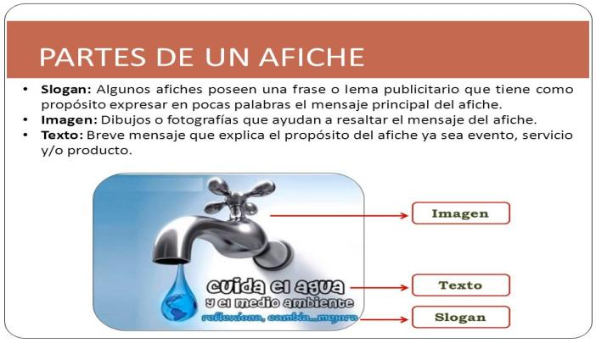

2. FUNCIONES DEL LENGUAJE presentes:
Informativa (comunicar a un receptor) y Apelativa (convencer o persuadir)

3. TIPOS DE AFICHES
Informativos : Publicidad ( venta de un producto / fines de lucro)
Formativos : Propaganda ( campañas sociales, políticas / busca cambiar la forma de
pensar del receptor)
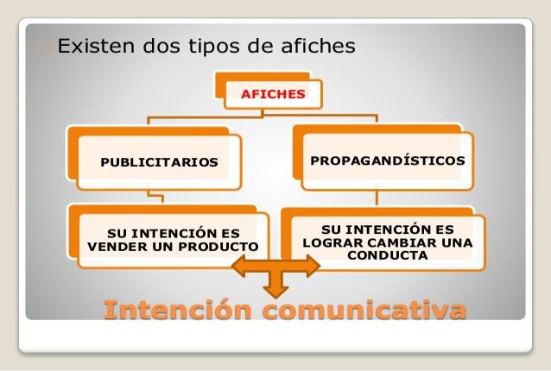
ACTIVIDAD
En esta actividad analizaremos afiches publicitarios y propagandísticos y podrás desafiar tu observación al tratar de leer su lenguaje denotativo y connotativo

1. Observa los afiches de la páginas 164 y 165 y luego responde:

a)¿Cuáles de estos afiches son ejemplos de PUBLICIDAD y cuáles de PROPAGANDA?Justifica. Afiche del niño ____________________ porque ________________________________________
Afiche del perro ___________________ porque ________________________________________
Afiche de la Pizza _________________ porque ________________________________________

2. ¿Cuál es el elemento protagónico o más importante en cada afiche?
Marca con una cruz en 1 elemento y explica cuál crees que es la razón de los creadores. Si lo necesitas, busca información en Partes y tipos de afiche.

 | SLOGAN | IMAGEN | TEXTO | COLORES | MARCA | ¿POR QUÉ?
Afiche 1  NIÑO |  | X |  |  |  | Los niños deben comer sano y se pondrán fuertes
Afiche 2
PERRO
Afiche 3
PIZZA

3. PONTE CREATIVO Y RESPONDE

a) Actualmente, una publicidad de refrigeradores llevaría el siguiente SLOGAN...
________________________________________ ( frase breve y llamativa )

b) ¿Qué elementos aparecen en los afiches de zapatillas que acostumbras ver?
______________________________________________________________________________

c) Reflexiona:
¿De qué color son, generalmente, los productos de limpieza? _____________________________

¿Qué colores hay principalmente en los alimentos ricos en calorías? ________________________

¿Qué colores predominan en los productos naturales?___________________________________

AHORA OPINA Y ARGUMENTA

¿Crees que los colores influyen en la imagen de un producto y que los consumidores lo prefieran?

Yo creo que ______________________________ pues, _________________________________
____________________ algunos ejemplos son _______________________________________

CLASE 3
LENGUAJE DENOTATIVO Y CONNOTATIVO

EL lenguaje denotativo : es informativo , acorde con la realidad, objetivo , formal y literal. puedes encontrarlo en los diccionarios, ya que toda la comunidad está de acuerdo en su significado

El lenguaje connotativo: es emotivo , simbólico y subjetivo, depende del contexto de una persona, las experiencias positivas o negativas que una palabra o concepto le sugieren a alguien. Entrega un segundo significado o interpretación personal. El receptor debe usar su IMAGINACIÖN para interpretar este segundo significado

Ejemplos

Palabra | Significado denotativo | Significado connotativo
1. MAR | Masa de agua salada | Para un veraneante:  Significa descanso, alegría , vacaciones  Para un Pescador : trabajo, esfuerzo, lugar lejos de su familia
2. FLOR | Parte de una planta pueden tener muchos colores y formas | Para unos novios : amor , cariño  Para una viuda : tristeza  Para un alérgico : molestia enfermedad
3. PERRO | Mamífero carnívoro de la familia de los caninos | Para un ladrón : peligro  Para un ciego: ayuda protección

LA PUBLICIDAD Y LA PROPAGANDA SE USAN ESTOS TIPOS DE LENGUAJE
Slogan :
Santa Isabel “Te conoce “. Quiere decir que ellos saben lo que tú necesitas
Coca-Cola “Destapa la felicidad” beberla te dará sensaciones positivas

¿Qué quieren decir o qué lenguaje CONNOTATIVO hay en los slogan

RED BULL “Te da alas” _______________________________________________
BIMBO “Con el cariño de siempre” ___________________________________
TRIDENT “El mejor sabor para tu boca”_________________________________
KFC “Para chuparse los dedos”___________________________________
TELEPIZZA “El secreto está en la masa”__________________________________
REXONA “ No te abandona” _________________________________________
LUX “El jabón de las estrellas”____________________________________
Huggies “Hace bebés felices” _______________________________________

ESTEREOTIPOS Y PREJUICIOS

ESTEREOTIPOS: Idea, expresión o modelo de cualidades o conductas que se tiene de alguien . normalmente guiadas por costumbres, o creencias sociales.
Por ejemplo : las niñas son tranquilas y amorosas / los niños son aventureros y desordenados . Si no se cumple con el estereotipo la niña será vista como AMACHADA y el NIÑO COMO AFEMINADO. .

PREJUICIOS: Opinión que se tiene de alguien previo o antes de conocerla o conocerlo.
Ejemplo: Una persona mal vestida es peligrosa / una persona bien vestida es confiable.

ACTIVIDAD
EN LA PUBLICIDAD APARECEN LOS ESTEREOTIPOS Y PREJUICIOS. VEREMOS SI ERES CAPAZ DE IDENTIFICARLOS.
Trabajaremos con afiches del libro Mineduc. Ahora serán los de la página 166
Observa los afiches y luego responde.

AFICHE 3
Producto
Marca
Slogan
Imagen
Estereotipos | a) mujer = tierna b) hombre= fuerte y joven  c) hombre = _________ d) Anciano=____________  e) mujer= ____________

AFICHE 4
Producto
Marca
Slogan
Imagen
Estereotipos | Las personas con Acné _______________________________  Las personas sin Acné ________________________________

Una vez terminada la semana envía tu trabajo terminado a la profesora de lenguaje.
Así podremos saber ¿QUÉ ENTENDISTE? ¿QUÉ DUDAS TIENES?
Y SABER ¿SI ES NECESARIO REPASAR O SI PODEMOS SEGUIR AVANZANDO?.
RECUERDA QUE NOS PREPARAMOS PARA LA EVALUACIÓN FORMATIVA y SUMATIVA Y QUE TU PARTICIPACIÓN ES MUY IMPORTANTE.

